**Синтез костного цемента на основе полиметилметакрилата**

***Сухошкина А.Ю., Липушкина Е.А, Власова А.О., Зайцев С.Д.***

*Студент, 4 курс специалитета*

*Национальный исследовательский Нижегородский государственный университет имени Н.И.Лобачевского, химический факультет, Нижний Новгород, Россия*

*E-mail: sukoshkinanastya@gmail.com*

Костный цемент (КЦ) – это биомедицинский материал, используемый в хирургии и ортопедии для фиксации искусственных суставов, восстановления костей и укрепления костных фрагментов. Процесс применения КЦ включает в себя смешивание жидкого мономера и полимерного порошка, с последующим нанесением состава на подготовленную поверхность кости или имплантата и ожиданием его затвердевания. Порошок в основном состоит из полиметилметакрилата (ПММА), пероксида бензоила (ПБ), который катализирует полимеризацию, а также неорганического радиопоглощающего агента, обычно сульфата бария (BaSO4). Жидкая фаза, как правило, состоит из мономера – метилметакрилата (ММА), ускорителя – диметиланилин (ДМА) и ингибитора – гидрохинона (ГХ). В процессе смешивания двух фаз ПБ вступает в реакцию с ДМА, в результате чего образуются свободные радикалы, которые инициируют полимеризацию.

На сегодняшний день в России нет доступных аналогов зарубежного костного цемента, которые обладали бы лучшими свойствами. Поэтому главной целью данной работы являлась разработка рецептуры полимерного костного цемента на основе ПММА.

ПММА получали методом эмульсионной полимеризации. Синтез проводили в течение 3 ч при 75оС на водяной бане при магнитном перемешивании в инертной атмосфере. Было приготовлено два состава ПММА: (1) С(метилметакрилат) = 0.81 моль/л, С(персульфат аммония) = 0.0109 моль/л, V(вода) :V(ацетон) = 9 : 1; (2) С(метилметакрилат) = 0.81 моль/л, С(персульфат аммония) = 0.00109 моль/л, V(вода) :V(ацетон) = 9 : 1. Молекулярно-массовые характеристики полученных образцов ПММА были изучены методом гель-проникающей хроматографии: (1) Мn = 84800, Đ = 2.22; (2) Мn = 313900, Đ = 2.39.

На примере двух идентичных по составу образцов КЦ выявили влияние молекулярной массы (ММ) ПММА на процесс полимеризации. С увеличением ММ время полимеризации заметно уменьшилось, а максимальная температура при этом осталось практически неизменной.

Таблица 1. Состав образцов КЦ

|  |  |  |  |
| --- | --- | --- | --- |
| ω(ПБ в порошке), % | n(ПБ) : n(ДМА) | m(порошок) : m(жидкость) | C(ГХ), ppm |
| 2 | 1 : 1.5 | 3 : 2 | 20 |

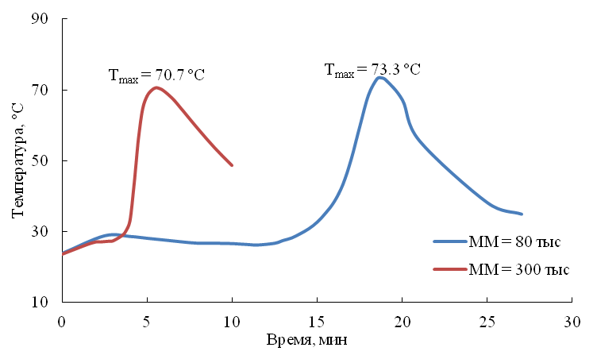

Рис. 1. Температурно-временнаяхарактеристика   
процесса полимеризации образцов КЦ